

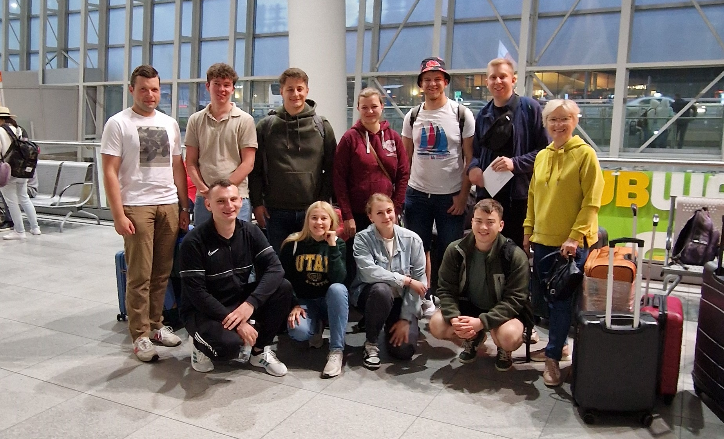


POLSKI ZWIĄZEK PRODUCENTÓW ROŚLIN ZBOŻOWYCH

ZAPRASZA
do PROGRAMU WYMIANY MŁODYCH ROLNIKÓW POLSKA – TEKSAS 2025

Program kierujemy do młodych ludzi, którzy wiążą swoją przyszłość z gospodarstwem rolnym. Ma dostarczyć im wiedzy i doświadczenia, które będą przydatne w dalszej pracy w gospodarstwie. Program realizowany jest w Polsce i w Stanach Zjednoczonych. Co roku w tym samym czasie polscy rolnicy wyjeżdżają na fermy do Teksasu, a młodzież z Teksasu przyjeżdża do polskich gospodarstw.
Cele Programu Wymiany
- Zdobycie wiedzy na temat rolnictwa, produkcji, polityki rolnej i ekonomii, systemu edukacji, historii rolnictwa oraz warunków przyrodniczych
- Wymiana informacji na temat polityki rolnej i praktyki, badań i technologii w Unii Europejskiej i w Stanach Zjednoczonych
- Pogłębienie współpracy pomiędzy organizacjami producentów rolnych, uczelniami, administracją w Polsce i w Teksasie
- Budowanie dobrych relacji i współpracy pomiędzy Polską i Teksasem

Założenia programu
- Pobyt w gospodarstwie rolnym i uczestnictwo w codziennych pracach i zajęciach rodziny goszczącej;
- Zdobycie doświadczenia na temat produkcji, polityki rolnej i ekonomii;
- Udział w spotkaniach z przedstawicielami organizacji rolniczych, rządu i samorządu, uczelni o profilu rolniczym w celu pogłębienia wiedzy na temat rolnictwa i produkcji rolnej w kraju goszczącym;
- Poznanie tradycji, historii i kultury, zwiedzania miejsc historycznych i zabytków
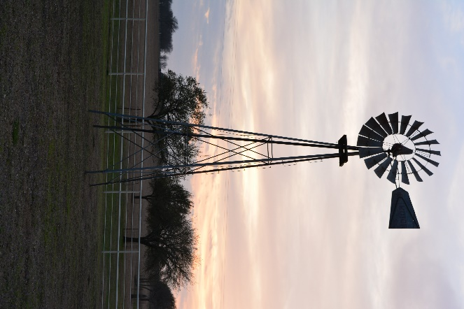
Realizatorzy Programu oraz instytucje i organizacje współpracujące
Z polskiej strony – Polski Związek Producentów Roślin Zbożowych, SGGW, Agro Biznes Klub

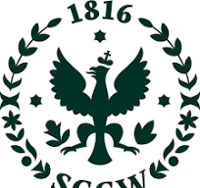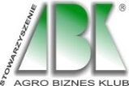

Ze strony amerykańskiej - Teksas A& M University oraz TALL Program

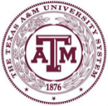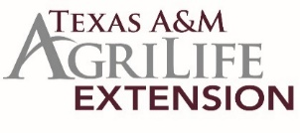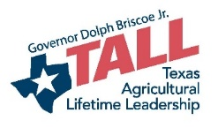

Koordynatorzy programu
Ze strony polskiej - Katarzyna Boczek – Polski Związek Producentów Roślin Zbożowych
Ze strony amerykańskiej – Jim Mazurkiewicz – Texas A&M University i TALL Program

Organizacja Programu
Planowany wyjazd polskich młodych rolników : 19 czerwca – 17 lipca 2025
Długość trwania programu: jeden miesiąc
Wymagany wiek uczestników: 20-30 lat
Tematyka: produkcja zbóż, kukurydzy, sorgo, mleka i trzody chlewnej, ogrodnictwo
Wymagane wykształcenie: ukończona szkoła średnia lub studia wyższe kierunki rolnicze
Wymagania językowe: co najmniej podstawowa znajomość języka angielskiego umożliwiająca samodzielną komunikację
Mile widziane: prawo jazdy na samochód, traktor, inne maszyny rolnicze

Inne wymagania dotyczące młodych rolników
- Każdy z uczestników zobowiązany będzie udziału w codziennych zajęciach oraz do mieszkania w gospodarstwie u rodziny goszczącej
- Uczestnicy nie otrzymują wynagrodzenia za swoją pracę
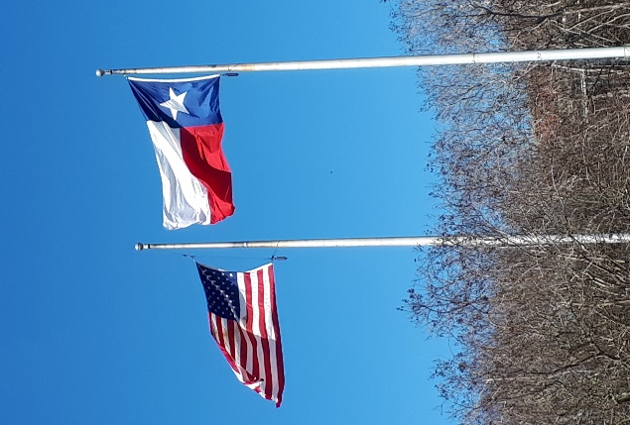
- Uczestnicy powinni zdobywać wiedzę i doświadczenie praktyczne, dlatego oczekuje się od nich aktywności, zaangażowania i zainteresowania. Mile widziane będą artykuły, zdjęcia i filmy wykonane podczas pobytu w Teksasie
- W każdym gospodarstwie goszczącym będzie jeden uczestnik wymiany
- Na początku wymiany uczestnicy wezmą udział w trzydniowym programie wprowadzającym, a na zakończenie programu w dwudniowym programie podsumowującym.

Warunki pobytu
- Uczestnik ma zapewniony transport z i na lotnisko w Teksasie
- Uczestnik weźmie udział w 3 – dniowym szkoleniu wprowadzającym na Uniwersytecie Stanowym TAMU w College Station ( pod Austin) finansowanym przez sponsorów
- Uczestnik ma zapewnione wyżywienie i zakwaterowanie na czas trwania programu
- Uczestnik weźmie udział w spotkaniu podsumowującym program i kolacji przygotowanej przez organizatorów programu w Teksasie
- Uczestnik otrzyma certyfikat potwierdzający udział w programie

Kategorie kosztów po stronie uczestnika programu
- Przelot samolotem
- Ubezpieczenie
- Koszty administracyjne programu

Łączny koszt to około 6 000 złotych

Osoby, które zakwalifikują się do programu otrzymają pisemne potwierdzenie, które mogą wykorzystać przy ubieganiu się o dofinansowanie wyjazdu od potencjalnych sponsorów.
Dokumenty jakie należy wypełnić i dostarczyć
- Formularz zgłoszeniowy w języku polskim
- Formularz zgłoszeniowy w języku angielskim – wkleić zdjęcie
- Zobowiązanie o przyjęciu uczestnika Programu Wymiany w 2026 roku
- Kopia paszportu ( może być dostarczona w terminie późniejszym)
- Kopia dowodu osobistego

Proszę formularze ( poz.1 i 2) przesłać e-mailem najpóźniej dwa dni przed rozmową kwalifikacyjną na adres e-mail: kboczek@wp.pl, a pozostałe ( poz.3,4,5) przynieść na rozmowę kwalifikacyjną
Rozmowa kwalifikacyjna
Rozmowa kwalifikacyjna w języku angielskim dla osób zainteresowanych udziałem w Programie odbędzie się w Warszawie 18 lutego 2025 roku o godz. 10.00. Spotkanie planowane jest w budynku Krajowego Związku Spółdzielni Mleczarskich ul. Hoża 66/68 , sala konferencyjna IV piętro.

Kontakt
do koordynatora Programu Wymiany, Katarzyny Boczek
tel 604 477 651 e-mail: kboczek@wp.pl

lub Prezesa Zarządu Polskiego Związku Producentów Roślin Zbożowych, Przemysława Bochata tel: 601147057 e-mail: bochat@wp.pl

